ЛГС-83 |  | Игровой тоннель (HDPE)
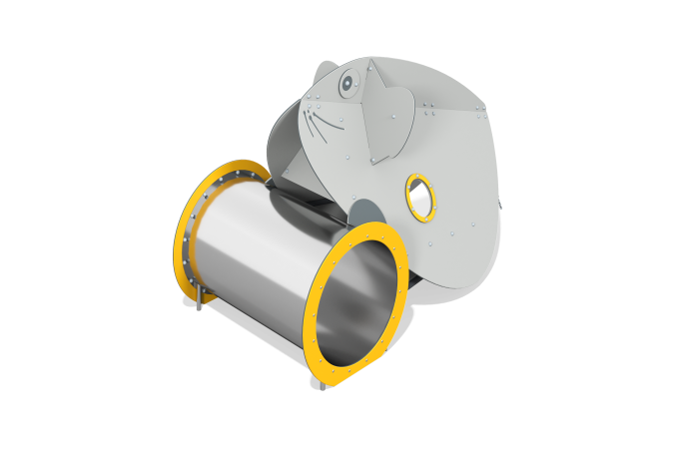

Размеры, мм: | 1270x2580x1600 | Вес, кг: | 217
Характеристики материалов
Материалы: металл, пластик HDPE, канат.
Комплектация: тоннель – 1 шт., лавочка – 1 шт., крыша – 1 шт., комплект крепежа – 1шт.
Изделие состоит из тоннеля и лавочек с навесом в виде мышки. Тоннель выполнен из нержавеющей стали марки AISI 304 толщиной 2,0 мм в виде трубы с внутренним диаметром 760 мм. Длинна тоннеля 1250 мм. Торцы закрыты накладками, выполненными из желтого листового полиэтилена низкого давления ПНД (высокой плотности — HDPE), толщиной 15 мм, который применяется в производстве детских комплексов. Листовой полиэтилен устойчив к воздействию ультрафиолетовых лучей, не трескается под воздействием низких температур и не подвержен влиянию влажности.
Каркасы лавочек выполнены из металлической трубы диаметром 42,3 мм с применением трубы диаметром 26,8 мм. Навес в виде мышки сборный и выполнен из трехслойного листового полиэтилена низкого давления ПНД (высокой плотности — HDPE), толщиной 15 мм.
«Хвостик» выполнен из армированного полипропиленового каната диаметром 16 мм и короткозвенной цепи из нержавеющей стали с диаметром звена 6 мм. Канат состоит из шести прядей, каждая прядь армирована металлическими проволоками. Стальная проволока покрыта витым полипропиленовым сплитом (плетеный полиэстер). Полиэстер, входящий в состав плетеного каната, стойкий к ультрафиолетовому излучению.
Оборудование используется оцинкованный крепеж. Выступающие части резьбовых соединений и открытые части труб закрыты пластиковыми заглушками.
Покрытие элементов:
- металл - темный грунт + лак

